7. August 2023
Klare Ergebnisse – Geschirrspüler im Test
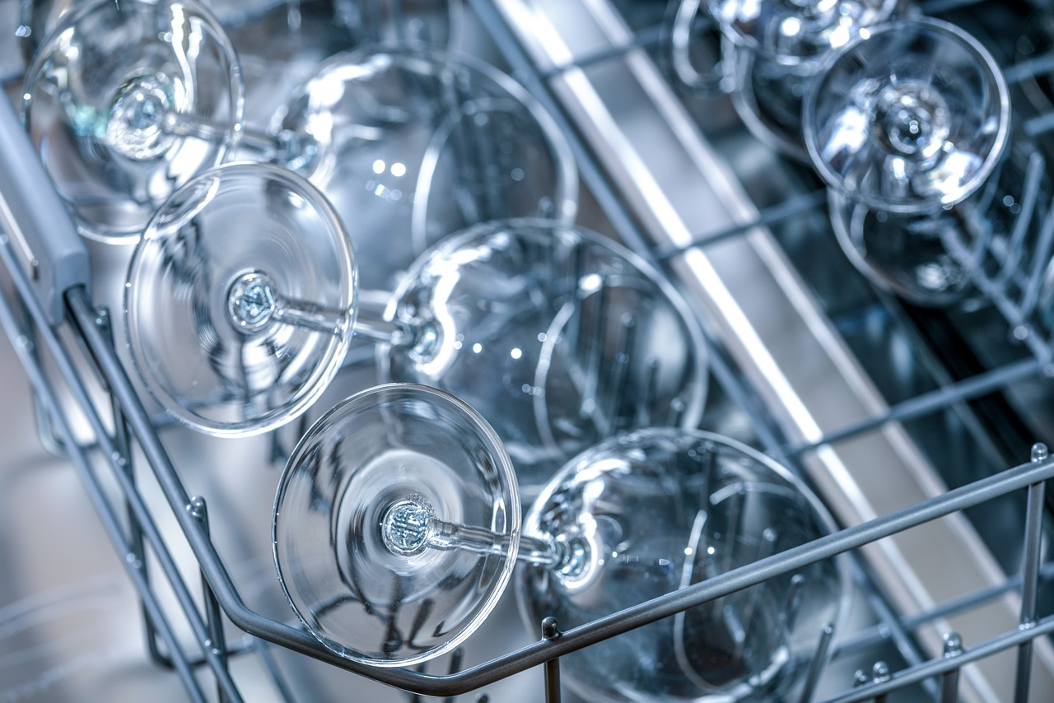
Der aktuelle Test zeigt zunächst einen erfreulichen Trend: Nach der Einführung des neuen Energielabels im Jahr 2021 schien die Effizienzklasse A kaum erreichbar, „doch nun sind schon fünf Spülmaschinen der besten Klasse im Test von 16 Modellen“. Und die Ergebnisse der Stiftung Warentest zeigen einmal mehr: Vor allem die sparsamen Spülmaschinen im Test sind eine kluge Wahl. Denn sie kosten zwar oft mehr als Geschirrspüler in einer schlechteren Energieeffizienzklasse, dafür aber sparen sie Energie und Wasser. Deshalb rechnet sich die Investition in ein effizientes Gerät über seine typische Lebensdauer betrachtet.
Spülmaschine besser als Spülen von Hand
Wissenschaftliche Studien belegen auch nach Angaben der Warentester, dass Geschirrspüler sparsamer – und hygienischer – sind als das Abwaschen von Hand. Spannend ist ein zentrales Testergebnis der Warenprüfer: „Besonders sparsam reinigen Eco-Programme, die alle geprüften Spülmaschinen beim Einschalten als erste Wahl vorschlagen.“ Diesem Vorschlag sollte man laut Stiftung Warentest möglichst immer folgen, denn die Eco-Taste ist die Siegertaste: „Die Sparprogramme mancher Modelle laufen zwar vier Stunden und länger, dafür erzielen sie meist bessere Ergebnisse als andere Programme.“
Kombination von Praxis- und Labortest
Die Stiftung Warentest hat jede Spülmaschine anhand von zahlreichen Spülgängen im Eco-Modus sowie im Automatik- und im Kurzprogramm geprüft. Die wichtigsten Fragen der Warentester hierbei waren: Wie sauber werden Gläser, Tassen, Teller und Besteck? Wie gut trocknet das Geschirr? Wie viel Strom und Wasser verbraucht der Geschirrspüler, und wie lange braucht er?
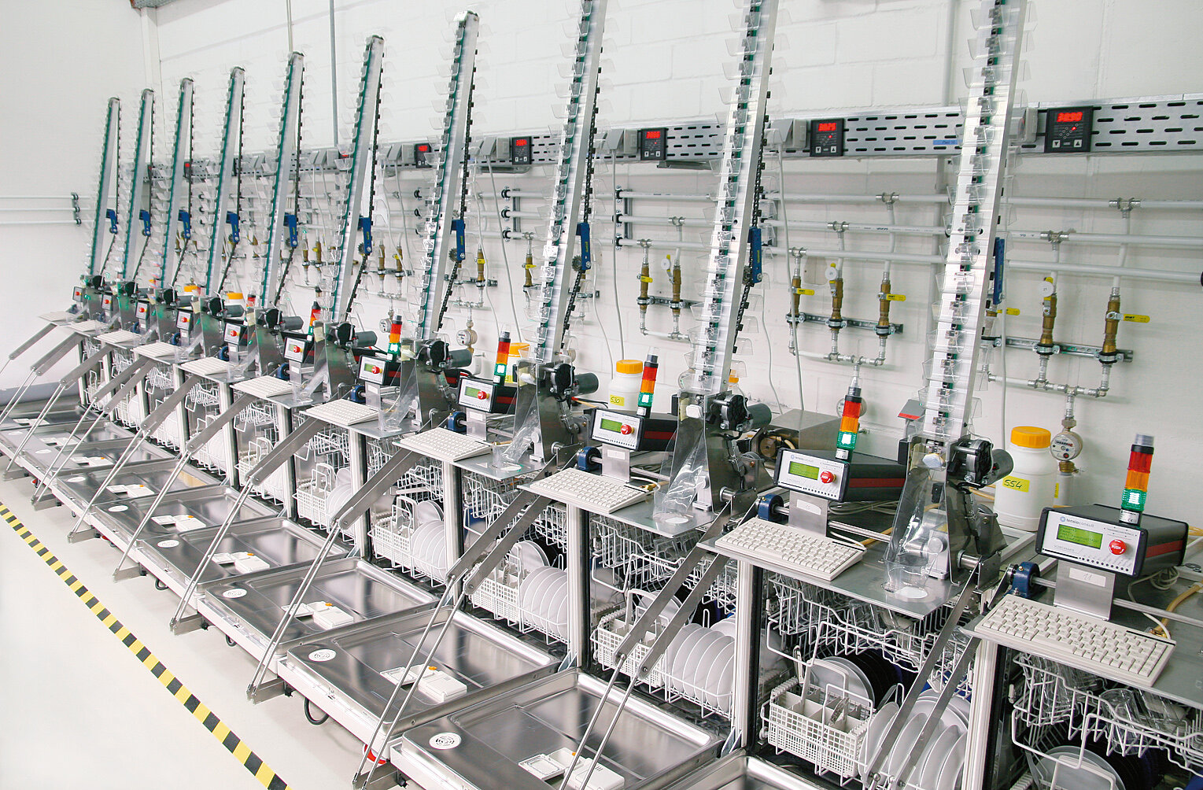
Testlabor der Warentester (Bild: Stiftung Warentest)
Im Handhabungstest wiederum bewerteten mehrere Nutzerinnen und Nutzer, wie gut die verschiedenen Modelle zu bedienen sind, wie leicht sich Reiniger, Salz und Klarspüler einfüllen lassen und wie sinnvoll sich die Körbe nutzen lassen. Und im Labor wurde ermittelt, wie leise die Geräte laufen.
Im Test: breite und schmale, hochpreisige und günstige Modelle
Die Standardbreite für Geschirrspüler beträgt 60 Zentimeter, für kleine Küchen gibt es 45 Zentimeter breite Spüler. Das Testfeld von insgesamt 16 Geschirrspülern umfasst beide Bauarten, darunter sowohl hochpreisige Geräte von Bosch, Miele und Siemens als auch günstigere von Beko, Constructa und Grundig. Insgesamt erzielten die breiten Modelle bessere Noten als die schmalen.
Das führt zu der Frage der Testkriterien. Zu je 20 % flossen das Sparprogramm, das Automatik- und das Kurzprogramm sowie die Handhabung der Geschirrspüler in das Testergebnis ein; jeweils 10 % trugen die Sicherheit und der Geräuschpegel der einzelnen Modelle zur Gesamtwertung bei.
Artikel mit allen Testergebnissen online und im Magazin
Der Heftartikel mit allen Testergebnissen ist in der August-Ausgabe des Magazins „test“ erschienen, kann aber auch (gegen eine geringe Schutzgebühr) auf der Website der Stiftung Warentest als pdf heruntergeladen werden. Kleiner Spoiler: Zwei Schwestermodelle von MIELE liegen im Test „knapp vorn – mit 1.240 und 1.180 Euro für die voll- beziehungsweise teilintegrierte Variante leider auch beim Preis“.
Dieser Beitrag ist ein Service des Kampagnenteams der „mission E“ in der Landesverwaltung NRW. Auf der Kampagnen-Website unter www.knlv-missionE.nrw finden Sie weitere aktuelle Meldungen zu Energie- und Klimaschutzthemen sowie zur Kampagne.

Autor: Tom Küster (NRW.Energy4Climate)
Quellen
- Artikel „Geschirrspüler im Test: Die Besten spülen sparsam und sauber“ vom 27.07.2023 auf der Website der Stiftung Warentest
- Artikel „Eco ist die Siegertaste“ im Magazin „test“ der Stiftung Warentest, Ausgabe 8/2023, S. 48-53
Links
- Bild: Pixabay
- Bild: Stiftung Warentest
(Dieses Bild muss laut der Nutzungsbedingungen der Stiftung Warentest auf den dazugehörigen Inhalt verlinkt werden; vgl. hierzu den Link zum Artikel des Geschirrspüler-Tests.)

